Гетеротрофные протисты. Инфузория туфелька

Признак сравнения | Инфузория туфелька
Среда обитания | Пресный стоячий водоем
Размеры | 0,1-0,3 мм
Форма тела | постоянная
Движение | С помощью ресничек, тупым концом вперед, вращаясь вокруг оси
Строение | 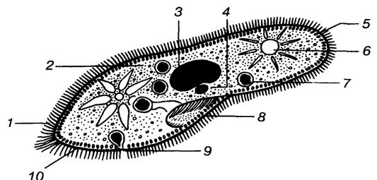  12  11  10  9  - Реснички  - Цитоплазма  - Большое ядро (вегетативное, макронуклеус)- отвечает за обмен веществ  - Малое ядро (генеративное, микронуклеус) участвует в размножении  - Пелликула (уплотненный слой эктоплазмы)  - Две сократительные вакуоли (с приводящими каналами)  - Пищеварительная вакуоль  - Предротовая воронка (с длинными ресничками)  - Клеточный рот  - Клеточная глотка  - Порошица  - Трихоцисты (органоиды защиты и нападения)
Питание | Гетеротрофное: бактерии, протисты попадают в клеточный рот, клеточную глотку, переваривание в пищеварительных вакуолях, непереваренные остатки удаляются через порошицу
Дыхание | Всей поверхностью клетки
Выделение | С помощью 2 сократительных вакуолей
Размножение | Бесполое (поперечное деление надвое)  Половое (конъюгация – обмен частями малого ядра, для обмена наследственной информации, без увеличения числа особей
Раздражимость | Реагирует на свет, механические воздействия, концентрации химических веществ, в виде таксисов.
Приспособления и распространение | С помощью цисты переносит неблагоприятные условия
Трихоцисты – это органоиды клетки, имеющие вид маленьких веретенообразных палочек, которые при действии механических, химических или электрических раздражителей выбрасываются наружу и принимают форму длинных нитей с острием на конце..
Порошица – это отверстие, через которое выводятся непереваренные остатки пищи у инфузорий.
Таксис – это форма ответной реакции (раздражимости) протистов на внешние раздражения в виде двигательной реакции: или к источнику раздражения – положительный таксис, или от источника раздражения – отрицательный таксис.

1) «Путешествие в мир инфузорий». Впишите пропущенные слова в предложениях:
- На встречу с вами приплыла инфузория - туфелька, она активно работала своими органами передвижения………………
- От врагов она защищалась веретенообразными тельцами ………….
- Инфузория – туфелька торопилась к нам и едва не обожгла свое тело опасными химическими веществами, но успела применить поведенческую реакцию -……………., благодаря чему осталась жива.
- По дороге к нам она успела позавтракать лишь бактериями, то есть тип ее питания…………………..
- Она рассказала о новообразованиях, которыми наделила ее природа, в отличие от всех простейших:
а) пища в нее попадает через …………………, непереваренные остатки выбрасываются наружу через ……………………
б) лишняя вода удаляется за счет двух……………………вакуолей
в) два способа размножения- ……………….и………………….
г) при конъюгации основная роль падает на ………………ядро.
д) большое бобовидное ядро контролирует ……….
- Инфузория – более ……устроена, чем амеба

2) Таблица Особенности строения инфузории туфельки и амебы
Структура | Инфузория - туфелька | Амеба обыкновенная
Оболочка
Цитоплазма
Ядро
Органоиды движения
Пищев.вакуоль
Сократ.вакуоль
Клеточный рот
Порошица
Органоиды защиты
Митохондрии, эндоплазматическая сеть, аппарат Гольджи и др.
Сравните все структуры, заполните сначала черты сходства, потом отличия

Домашнее задание: параграф 11, повторить 9-10 (сам.работа)

